**Войткевич Героним Миколаев (Woytkiewicz Heronim)**

1 сентября 1814 г – крещение (НИАБ 136-13-894, лист 90об, №50/1814-р (ориг)).

**НИАБ 136-13-894:** Лист 90об. **Метрическая запись №50/1814-р (ориг).**

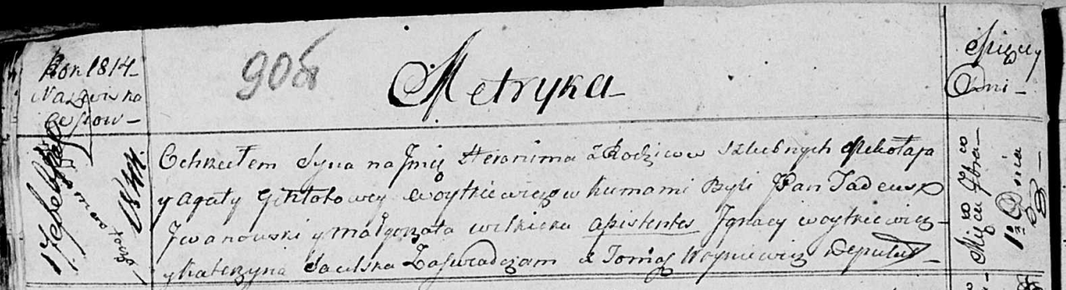

Осовская Покровская церковь. 1 сентября 1814 года. Метрическая запись о крещении.

Woytkiewicz Heronim – сын родителей с деревни Замосточье.

Woytkiewicz Mikołay – отец.

Woytkiewicz Gintotowa Agata – мать.

Jwanowski Tadeusz, JP – кум, шляхтич.

Wilkicka Małgożata – кума.

Woytkiewicz Jgnacy – ассистент.

Saulska Katerzyna – ассистентка.

Woyniewicz Tomasz – ксёндз.